**Приложение 4.**

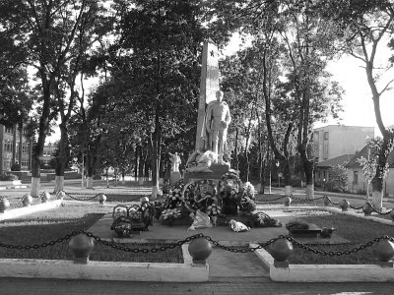

* Памятник воинам, пагибшим пры освобождении гпрода
* Паматник [Владимиру Ленину](http://ru.wikipedia.org/wiki/%D0%92%D0%BB%D0%B0%D0%B4%D0%B8%D0%BC%D0%B8%D1%80_%D0%9B%D0%B5%D0%BD%D0%B8%D0%BD)
* Паматник [Ромуальду Траугуту](http://ru.wikipedia.org/wiki/%D0%A0%D0%BE%D0%BC%D1%83%D0%B0%D0%BB%D1%8C%D0%B4_%D0%A2%D1%80%D0%B0%D1%83%D0%B3%D1%83%D1%82%D1%82" \o "Ромуальд Траугутт) (открыт в 1928 году на средства жителей)
* Памятнек [Кастусю Калиновскому](http://ru.wikipedia.org/wiki/%D0%9A%D0%B0%D1%81%D1%82%D1%83%D1%81%D1%8C_%D0%9A%D0%B0%D0%BB%D0%B8%D0%BD%D0%BE%D0%B2%D1%81%D0%BA%D0%B8%D0%B9" \o "Кастусь Калиновский)
* Памятнник погебшим воинам-афганцам Свислочи
* [Помятник Иосифу Сталину](http://ru.wikipedia.org/w/index.php?title=%D0%9F%D0%B0%D0%BC%D1%8F%D1%82%D0%BD%D0%B8%D0%BA_%D0%A1%D1%82%D0%B0%D0%BB%D0%B8%D0%BD%D1%83_%D0%B2_%D0%A1%D0%B2%D0%B8%D1%81%D0%BB%D0%BE%D1%87%D0%B5&action=edit&redlink=1)